РЕКОМЕНДАЦИЯДЛЯРОДИТЕЛЕЙ
ПАЛЬЧИКОВЫЕИГРЫ

Подборку материала подготовила воспитатель ВКК Косова Е.М.
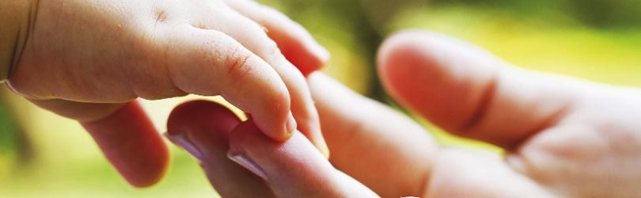

Развивать малыша с пеленок – модно. Но педагоги-психологи, сторонникитрадиционных методов, считают, что гораздо важнее помочь своим детям легче и комфортнее освоиться в том жизненном пространстве, которое их окружает, нежели нагружать ненужными лишними знаниями. Как быть? Просто играть с ребенком. Поверьте, это самое благодарное времяпрепровождение. А поиграть и при этом в прямом и переносном смысле приложить руку к развитию речи не просто приятно, но и полезно. И сегодня мы поговорим о «пальчиковых» играх, которые и обучением-то назвать сложно. Веселое, увлекательное и полезное занятие!

Чтотакоепальчиковыеигры?
Длячегонужныпальчиковыеигры?
Известному педагогу В.А. Сухомлинскому принадлежит высказывание: «Ум ребенка находится на кончиках его пальцев». Сегодня все мамы и папы без исключения знают, что игры с пальчиками развивают мозг ребенка, стимулируют развитие речи, творческие способности, фантазию малыша. Простые движения помогают убрать напряжение не только с самих рук, но и расслабить мышцы всего тела. Они способны улучшить произношение многих звуков. В общем, чем лучше работают пальцы и вся кисть, тем лучше ребенок говорит. Для определения уровня развития речи логопедами давно был разработан такой метод: ребенка просят показать один пальчик, два пальчика и три. Дети, которым удаются изолированные движения пальцев, – говорящие дети. Если движения напряженные, пальчики сгибаются и разгибаются только вместе и не могут двигаться отдельно друг от друга, то это дети с проблемами в развитии речи.

Дело в том, что рука имеет самое большое «представительство» в коре головного мозга, поэтому именно развитию кисти принадлежит важная роль в формировании головного мозга и становлении речи. И именно поэтому словесная речь ребенка начинается, когда движения его пальчиков достигают достаточной точности. Ручки ребенка как бы подготавливают почву для последующего развития речи. Кроме того, целью занятий по развитию ловкости и точности пальцев рук является развитие взаимосвязи между полушариями головного мозга и синхронизация их работы. Дело в том, что в правом полушарии мозга у нас возникают различные образы предметов и явлений, а в левом они вербализируются, то есть находят словесное выражение, а происходит этот процесс благодаря «мостику» между правым и левым полушариями. Чем крепче этот мостик,тем быстрее и чаще понему идутнервные импульсы, активнее мыслительныепроцессы, точнее внимание, выше способности.

Если вы хотите, чтобы ваш ребенок хорошо разговаривал, быстро и легко учился, ловко выполнял любую, самую тонкую работу,- с раннего возраста начинайте развивать его руки: пальцы и кисти.

В Китае распространены упражнения с каменными и металлическими шарами. Регулярные занятия с ними улучшают память, деятельность сердечно-сосудистой и пищеварительной систем, устраняют эмоциональное напряжение, развивают координацию движений, силу и ловкость рук, поддерживают жизненный тонус. А в Японии широко используются упражнения для ладоней и пальцев с грецкими орехами. Прекрасное воздействие оказывает перекатывание между ладонями шестигранного карандаша.
У самых разных народов пальчиковые игры были распространены издавна. Так и у нас с малолетства учили детей играть в «Ладушки», «Сорока-белобока», «Коза рогатая». Сегодня специалисты возрождают старые игры, придумывают новые.

Пальчиковыеигрыдлясамых маленьких
У новорожденного ручки всегда сжаты в кулачки, и если взрослый вкладывает свои указательные пальцы в ладони ребенка, тот их плотно сжимает. Таким образом малыша можно даже немного приподнять. По мере созревания мозга этот рефлекс переходит в умение хватать и отпускать. Внимание, родители: чем чаще у ребенка «включается» хватательный рефлекс, тем эффективнее происходит его эмоциональное развитие.

Тренировать пальцы у ребенка можно уже с шести-семи месяцев с помощью массажа кистей рук и каждого пальчика в отдельности, каждой его фаланги. Поглаживать следует в направлении от кончиков пальцев к запястьям, а каждый пальчик ребенка сгибают и разгибают по очереди. Такие незатейливые занятия полезно проводить ежедневно в течение 2-3 минут.

С 10-месячного возраста надо начинать развитие тонких движений пальцев и всей кисти. Давайтемалышу перебиратьсначала крупные,а затемболеемелкиепредметы. Ребенок может катать деревянные шарики различного диаметра, перебирать крупные бусы, нанизанные на резинку, собирать пирамидки, конструировать из кубиков,перекладыватьизоднойкучкивдругуюкарандаши,пуговицы. Важно,чтобыв движение были вовлечены все пальчики. Помогайте карапузу координированно и ловко манипулировать пальцами в повседневной жизни. Обращайте внимание на овладение такими простыми, но в то же время важными умениями – держать чашку, ложку, карандаш,умываться.Нуи,конечно,вэтомвозрастеужевовсюиграютсмалышомв
«Сороку-белобоку»:

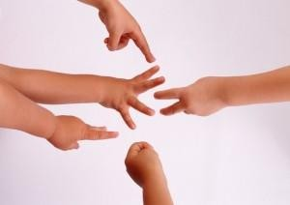
Сорока,сорока, Гостей поджидала
Гдебыла?– Далеко! Этомубражки
Кашкуварила, Этомумалины,
Настолстановила. Этомукалины,


На крыльцоскакала, А этому шишок, Шишок–подносок! Он мальчик мал, Крупку не драл,
По воду не ходил, Кашкиемунедадим
Авотдругаяконцовка«Сороки-белобоки»: Зачем дров не колол?
Знай наперед: Водыненосил?
ИмаленькомуСашке. Недосталоськашки! Шуг-шуг! Полетели, На головку сели, Песенки запели!

Здесьводичкахолодненька(поглаживаниеребенкапозапястью). Здесь – тепленька (поглаживание по сгибу локтя).
Здесь–горяченька(поглаживаниепоплечу).
Аздесь–кипяток,кипяток!(Щекочемребенка).

Влияние мануальных (ручных) действий на развитие мозга человека было известно еще во II веке до нашей эры в Китае. Специалисты утверждали, что игры с участием рук и пальцев типа нашей «Сороки-белобоки» помогают найти гармонию в тандеме тело – разум, поддерживают мозговые системы в превосходном состоянии. На основе подобных рассуждений японский врач Намикоси Токудзиро создал оздоравливающую методику воздействия на руки. Он утверждал, что пальцы наделены большим количеством рецепторов, посылающих импульсы в центральную нервную систему человека. На кистях рук расположено множество аккапунктурных точек, массируя которые можно воздействовать на внутренние органы, рефлекторно с ними связанные. По насыщенностиаккапунктурнымизонамикистьнеуступаетуху истопе. Так,например, массаж большого пальца повышает функциональную активность головного мозга; указательного – положительно воздействует на состояние желудка, среднего – на кишечник, безымянного – на печень и почки, мизинца – на сердце.

Пальчиковыеигрыдлядетейпостарше
С полутора лет ребенка надо учить застегивать пуговицы, манипулировать со шнурками. Илучшевсегоначинатьтренироватьэтинавыкинаспециальноприготовленныхкусочках ткани, например, с пришитыми пуговицами разных размеров и соответствующими по размерам петлями. Так же надо начинать и шнуровку, используя подручный материал или с помощью приобретенных в специализированных магазинах пособий. В этом же возрасте пора брать в руки карандаш и использовать его по назначению. В два годика подаритеребенкуконструктор«Лего»,хорошо,еслионстанетдругомвашегомалышана долгие годы. С двух с половиной лет познакомьте малыша с мозаикой – это чудесное изобретение будет сопровождать его на протяжении всего дошкольного возраста. В три годика пора «подружиться» с ножницами и пластилином и способами работы с ними. И именно в этом возрасте малыш должен уметь показывать три пальчика отдельно друг от друга. К четырем с половиной годам чадо должно уметь правильно зашнуровывать и завязывать шнурки, развязывать узелки. Уверенно держать карандаш и заштриховывать картинку, не выходя за контур. К старшему дошкольному возрасту ребенок долженуметьправильноназыватьпальцывпрямойиобратнойпоследовательности,вразнобой, с прикосновением, с показом у себя и у других, с закрытыми глазами. Хорошо владеть карандашом, раскрашивать, варьируя силу нажима, соединять точки точными линиями, вырезать по контуру и лепить. В этом возрасте можно познакомить ребенка с бисероплетением, способами работы ниткой и иголкой. Каждый пальчик ребенка к школе должен быть«самостоятельным» и ловким. А помочь сформировать эти умения и навыки, развить ловкость детских ручек, а значит, и интеллектуальные способности ребенка призваны ПАЛЬЧИКОВЫЕ ИГРЫ.

Пальчиковаяиградляребенка1-3года
«Моясемья»
Взрослый читает стихотворение, разжимая кулачок малыша по одному пальчику. После 2,5 лет малыш должен выполнять движения пальчиками самостоятельно.

Этот пальчик – мамочка, Этот пальчик – папочка, .Этот пальчик – бабушка, Этот пальчик – дедушка,
Ну,аэтотпальчик–я, Вот и вся моя семья.
Напоследнейстрочкемалыштрясетраскрытымиладошками.

Пальчиковаяиградляребенка1,5-2,5года
«Каждомупальчикусвойкарманчик»
Возьмитеперчаткиипомогитечадунайтидомиккаждомупальчику.Обязательно делайте это с удовольствием! Увидите, ребенок будет очень доволен такой игрой.

Пальчиковаяиградлядетей2-3 года
«Пальчикиздороваются»
Кончикбольшогопальцаправойрукипоочереднокасаетсякончиковуказательного,среднего, безымянного и мизинца.
«Человечек»
Указательныйисреднийпальцыправойруки«бегают»постолу.
«Корнидеревьев»
Корнидеревьевсплетены,растопыренныепальцыопущенывниз.
«Слоненок»
Среднийпалецвыставленвперед(хобот),ауказательныйибезымянный–ноги.Слоненок «идет» по столу.
«Паучок»
Указательный палец левой руки смыкается с большим правой, указательный палец правой – с большим левой. Нижняя пара пальцев размыкается, затем смыкается над верхней. Затем те же движения в паре с большими поочередно проделывают остальные пальцы.
«Моторчик»
Рукисцепленывзамок,большиепальцыкрутятсядругвокругдруга,всебыстрееибыстрее, не задевая ладонь.
«Перетяжечки»
Двое играющих сцепляются тремя или двумя пальцами рук; каждый старается перетянуть соперника.
«Колечки»
Сомкнутые большой и указательный палец правой руки – большое кольцо, сомкнутые мизинец и большой левой – малое. Пальцы обеих рук одновременно начинают движения, поочередно смыкаясь с большими пальцами так, чтобы на правой руке получилось малое кольцо, а на левой – большое.

Все упражнения выполняются в медленном темпе, от трех до пяти раз сначала одной, затем другой рукой, а в завершение – двумя руками вместе. Взрослые следят за правильной постановкой кисти ребенка и точностью переключения с одного движения на другое. Указания должны быть спокойными, доброжелательными,

Пальчиковаяиградляребенка3-4года
«Ласточка,ласточка,перепелочка»
Правая ладонь карапуза ложится на левую ладонь взрослого. Тихо, ласково и медленно взрослый произносит: «Ласточка», одновременно пальцами правой руки проводя по большому пальцу малыша от основания до кончика; затем с тем же словом поглаживает другой палец ребенка. Перебрав несколько пальцев малыша таким образом, взрослый, не меняя интонации, произносит одновременно с поглаживанием: «Перепелочка». Задача малыша – быть бдительным и как можно быстрее одернуть руку, так как на последнем слоге этого слова взрослый схватит его за кончик пальца и начнет трясти, радостно приговаривая: «Поймал, поймал!» После того как перепелка «была поймана» или «улетела», игра продолжается с другой рукой ребенка.
Освоивигру,малышсамчастопредлагаетпеременуролейисудовольствиемловит
«перепелку»–палецвзрослого.

Пальчиковаяиградляребенка4-5 лет
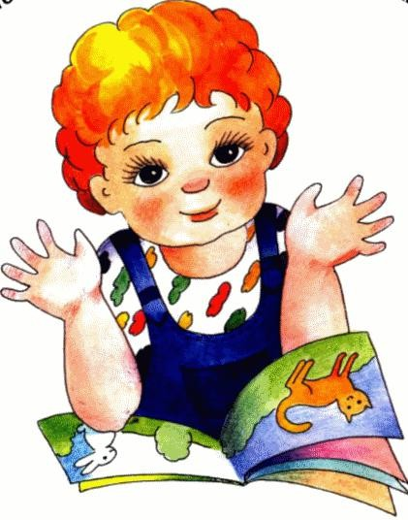
«Расскажиипокажи» МаленькийМизинчик
Плачет,плачет,плачет. Безымянный не поймет:
Чтовсеэто значит?
Среднийпальчикоченьважный, Hе желает слушать.
Указательныйспросил:
- Может,хочешькушать?
Абольшойбежитзарисом, Тащит рису ложку,
Говорит:
- Hе надо плакать,
Hа,поешьнемножко!
Пальчики ребенок показывает сам, по мере того как взрослый читает стихотворение, раскрывая их из кулачка.

Ещенемногоопальчиковыхиграх
Пальчиковые игры не только влияют на развитие речи, но прелесть их еще и в том, что они мгновенно переключают внимание малыша с капризов или нервозности нателесные ощущения – и успокаивают. Это прекрасное занятие, когда ребенка больше нечем занять (например, в дороге или в очереди). Просто прикасаетесь к пальчику и говорите:
Здравствуй,пальчик,выходи,
НаЮлю(называетеимясвоегоребенка)погляди.
Воттвояладошка–наклоняйся,крошка.(Касаетесьпальчикомладошки.) Вот твоя ладошка – поднимайся, крошка. (Выпрямляете пальчик.)
Затемберетеследующийпальчикиповторяететожесамое.Итаксовсеми десятью.
Вскоре вы заметите, как ребенок начнет «помогать» вам, подавая следующий пальчик. Это значит, что пальчики вашего малыша становятся «умнее», активизируется речевой центр и улучшается развитие речи.

Малыши очень любят ритмически организованную речь, поэтому незамысловатые стихи или сказки доставят им особую радость:
Репку мы сажали («роете» пальчиками в детской ладошке лунку), Репкуполивали(показываетепальчиками,какльетсяводаизлейки),
Вырасталарепка(показываете,какрастет,выпрямляетепостепеннопальчики) Хорошаикрепка(оставьтеладониоткрытыми,апальцысогнитекаккрючочки)!
Тянем-потянем (крючочки левой и правой руки сцепляются и тянут – каждый в свою сторону),
Вытянутьнеможем(потрясликистямирук),
Ктоженампоможет(прибегаютпоочередивсегероисказкиипомогаюттянуть)? Тянем-потянем, тянем-потянем!
Ух(расцепилируки,потрясликистями)! Вытянули репку.

Простыеправилаигры
Старайтесь, чтобы в игры вовлекались все пальчики (особенно безымянный и мизинчик– они самые ленивые).
Обязательночередуйтетритипадвижений:
Сжатие,растяжение,расслабление.

Пальчиковыеигрыв быту
Дайтегазету,листыбумаги–пустьрвет(толькоследите,чтобвротнеотправлялэти
«откуски»);
Нанижитенакрепкуюниткукрупныепуговицы–пустьперебирает; Дайте деревянные бусы, счеты, пирамидки;
Нарисуйте на пластмассовых пробках мордочки, наденьте на пальцы. У вас получится пальчиковый театр.
Это только малая толика тех игр и занятий, которыми можно увлечь ребенка и с пользой провести время.
Эти игры просты, не требуется сложных пособий и материалов для их проведения. Но они помогают сделать обычные занятия и прогулки с ребенком полезными и интересными.

Правилапроведенияпальчиковыхигр
Перед игрой с ребёнком можно обсудить её содержание, сразу при этом отрабатывая необходимые жесты, комбинации пальцев, движения. Это не только позволит подготовить малыша к правильному выполнению упражнения, но и создаст необходимый эмоциональный настрой;
Выполняйте упражнение вместе с ребёнком, при этом демонстрируя собственную увлечённость игрой. При повторных проведениях игры дети нередко начинают произносить текст частично ,особенно начало и окончание фраз). Постепенно текст разучивается наизусть, дети произносят его целиком, соотнося слова с движением;
Выбрав два или три упражнения, постепенно заменяйте их новыми. Наиболее понравившиеся игры можете оставит в своём репертуаре и возвращаться к ним по желанию малыша;
Не ставьте перед ребёнком несколько сложных задач сразу (к примеру, показывать движения и произносить текст). Объем внимания у детей ограничен, и невыполнимая задача может "отбить" интерес к игре;

Никогда не принуждайте. Попытайтесь разобраться в причинах отказа, если возможно,ликвидировать их (например, изменив задание) или поменяйте игру;
Стимулируйтеподпеваниедетей,"незамечайте",еслионипоначалуделаютчто-то неправильно, поощряйте успехи.
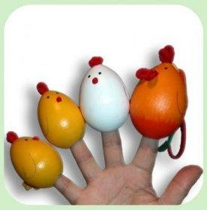

Выполнениефигурокизпальцев
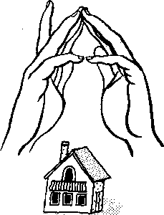
Домик
Домстоитструбойи крышей,
Набалконгулятья вышел.

балкон).
Ладонинаправленыподуглом,кончикипальцевсоприкасаются;средний палецправойруки поднят вверх, кончики мизинцев касаются друг друга, выполняя прямую линию (труба,

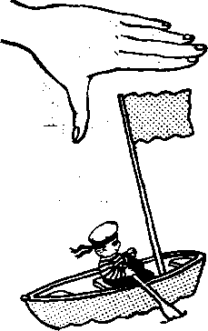

Очки
Бабушкаочкинадела
Ивнучонкаразглядела.
Большойпалецправойилевойрукивместес остальнымиобразуютколечко.Колечки поднести к глазам

Флажок
Явруке-флажокдержу И ребятам им машу.

Четырепальца(указательный,средний,безымянныйимизинец)вместебольшойопущенвниз.Тыльная сторона ладони к себе.
Лодка
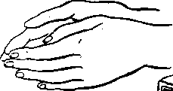
Лодочка плывет по речке, Оставляянаводеколечки.
Обеладонипоставленынаребро,большиепальцыприжатыкладоням(какковшик)

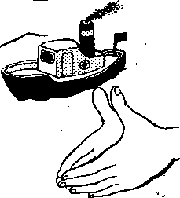
Пароход
Пароходплыветпоречке, Ипыхтитон,словнопечка
Обеладонипоставленынаребро,мизинцыприжаты(какковшик),абольшиепальцыподняты вверх.

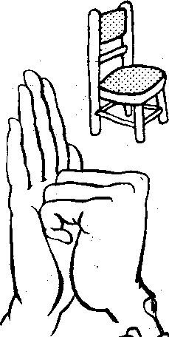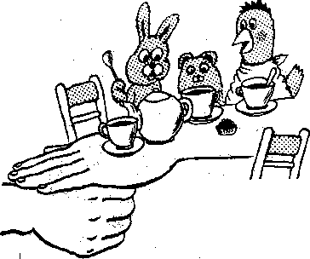Стул
Ножки,спинкаисиденье— Вотвамстулнаудивленье.
Леваяладоньвертикальновверх.Кеенижнейчастиприставляетсякулачок(большим пальцем к себе).
Еслиребеноклегковыполняетэтоупражнение,можноменятьположениерукпопеременнона счет раз.

Стол
У стола четыре ножки, Сверхукрышка,какладошка.
Леваярукав кулачок.Сверхунакулачокопускаетсяладошка.
Еслиребенок легковыполняетэтоупражнение,можноменятьположение
рук:праваяв кулачке,леваяладоньсверхукулачка.Можноделать
попеременно насчетраз.
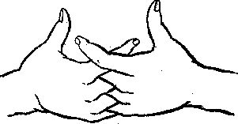
Грабли
Листьяпадают в саду,
Яихграблями смету.
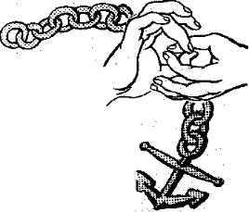
Ладони на себя, пальчики переплетены между собойвыпрямленыитоже направлены на себя
Цепочка
Пальчикиперебираем И цепочку получаем.
Большой и указательный пальцы левой руки в кольце. Через него попеременно пропускаютсяколечкиизпальчиковправойруки:большой-указательный,большойсредний и т. д. Это упражнение можно варьировать, меняя положения пальчиков. В этом
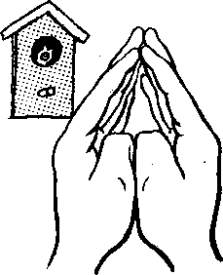
упражненииучаствуютвсепальчики.
Скворечник
Скворецвскворечникеживет И песню звонкую поет.
Ладошкивертикальнопоставленыдругкдругу,мизинцыприжаты(каклодочка),абольшие пальцы загнуты вовнутрь.

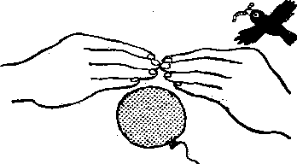
Шарик
Надуваембыстрошарик. Он становится большой.
Вдругшарлопнул,воздухвышел- Стал он тонкий и худой.

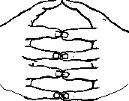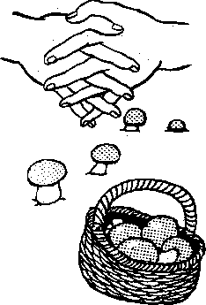Всепальчикиобеихрукв«щепотке»исоприкасаютсякончиками.Вэтомположениидуем на них, при этом пальчики принимают форму шара. Воздух «выходит», и пальчики принимают исходное положение.

Елка
Елкабыстро получается,
Если пальчики сцепляются.
Локоткиты подними,
Пальчики ты разведи.
Ладони от себя, пальчикипропускаютсямеждусобой(ладониподугломдругкдругу). Пальчики выставляются вперед. Локотки к корпусу не прижимаются.

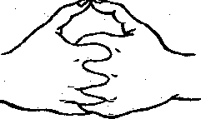

образуютручку.

мышьвеенорушке.
Корзинка
Влескорзинкуяберу И грибы в нее кладу.
Ладонинасебя,пальчикипереплетаются
илокоткиразводятсявстороны.Ладоникакбыразъезжаются,имеждупальцами образуются зазоры. Большие пальчики

Колокольчик
Колокольчиквсезвенит, Язычком он шевелит.
Тыльныесторонырукобращенывверх,пальцыобеихрукскрещены,Средний палец правой руки опущен вниз, и ребенок им свободно вращает.
Собака
Усобачкиострыйносик,
Естьишейка,естьихвостик.
Праваяладоньнаребро,насебя.Большойпалецвверх.Указательный,средний и безымянный – вместе. Мизинец попеременно опускается и поднимается.

Кошка
Аукошкиушкинамакушке, Чтобы лучше слышать

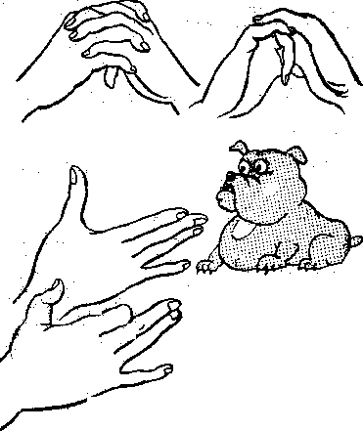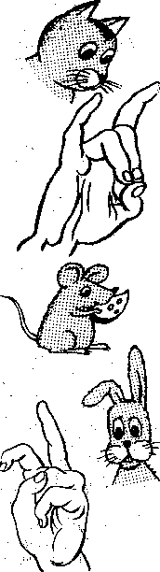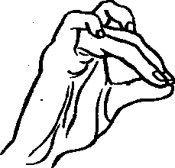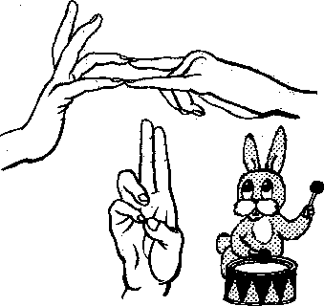Средний и безымянный пальцы упираютсявбольшой.Указательный и мизинец подняты вверх.
Мышка Серенькийкомоксидит
Ибумажкойвсе шуршит.
Среднийи безымянныйпальцы
упираютсяв большой.Указательныйимизинец
согнутывдуги иприжатыксреднемуибезымянномупальцам.
Зайка и ушки Ушкидлинныеузайки, Из кустов они торчат. Онипрыгаетискачет, Веселит своих зайчат.
Пальчикивкулачок. Выставитьвверхуказательныйпальцы.Имишевелитьв стороны

Зайчик внорке
Уелки на пригорке
Спрятался зайчишкав норке.

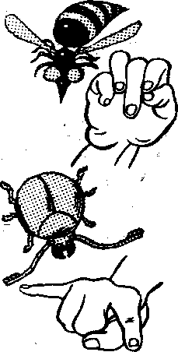
Леваяладоньпочти горизонтальная, правая тоже. Указательный и мизинец правой руки упираютсяв указательныйимизинецлевой.Среднийибезымянныйпальцыправойрукиподнятыиразведенывстороны (ушки). Большой палец прижат.
Зайкаибарабан.
Зайкавзялсвойбарабан
Иударилтрам-трам-трам.
Пальчикивкулачок.Указательныйисреднийпальцывверх,ониприжаты. Безымянным и мизинцем стучит по большому пальцу.

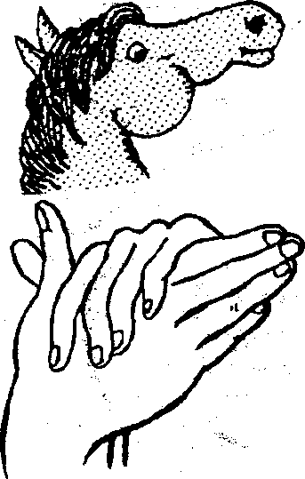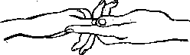Лошадка
Улошадкивьетсягрива, Бьет копытами игриво.
Праваяладоньнаребреотсебя.
Большойпалецкверху.Сверхунанеенакладываетсялеваяладоньподуглом,образуя пальчиками гриву. Большой
палецкверху.Двабольшихпальцаобразуютуши.
Зайкаизеркало
Зайкавзеркальцеглядит И ушами шевелит.
Левая ладонь кверху, делаем «козу». Сверху на нее накладываем правую руку, котораятоже
изображает«козу»(тыльнойсторонойвверх).Выставляемвверхивнизсредниеи безымянные пальцы обеих рук и двигаем ими в противоположные стороны.
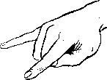
Коза
У козы торчат рога, Можетзабодатьона.
Внутренняястороналадониопущенавниз.Указательныйимизинецвыставлены вперед. Средний и безымянный прижаты к ладони и обхвачены большим.

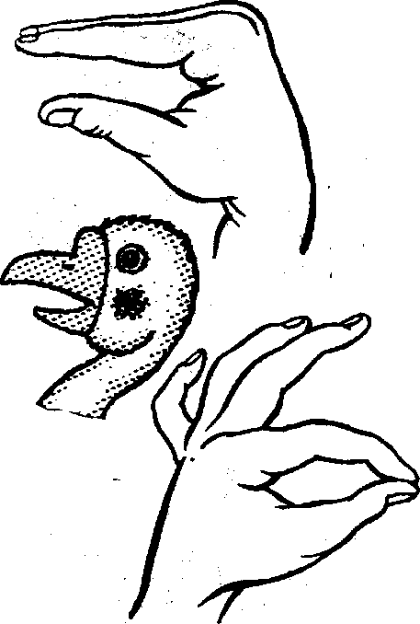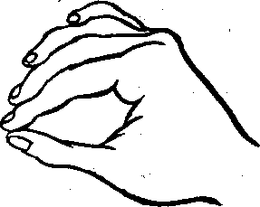Гусь
Гусьстоитивсегогочет, Ущипнутьтебяонхочет.
Предплечьевертикально.Ладоньподпрямымуглом.Указательныйпалец опирается на большой. Все пальцы прижаты друг к другу.

Петушок
Петушок стоит весь яркий, Гребешокончиститлапкой.
Ладоньвверхуказательныйпалецопираетсянабольшой.Остальныепальцы растопырены в стороны и подняты вверх.
Курочка
Курочкапрыгнакрыльцо:
Яснеслатебеяйцо.
Ладонь располагается горизонтально. Большой и указательныйпальцыобразуютглаз.Следующиепальцы накладываютсядругнадругавполусогнутомположении.

Осы
Осылюбятсладкое,ксладкомулетят. И укусят осы, если захотят.
Выставитьсреднийпалец,зажатьегомеждууказательнымибезымяннымвращатьимв разные стороны.

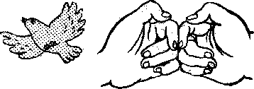
Жук
Жуклетит,жужжит,жужжит И усами шевелит.
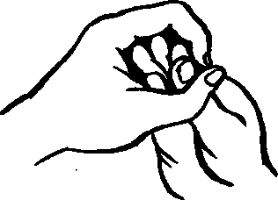
Пальчикивкулачок.Указательныйимизинецразведенывстороны,ребенокшевелитими.
Птенчикивгнезде
Птичкакрылышкамимашет и летит к себе в гнездо.
Птенчикамсвоимрасскажет, где она взяла зерно.

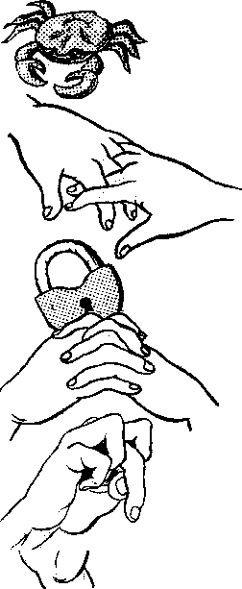
Обхватитьвсепальчикиправойрукилевойладоньюиимишевелить.
Краб
Краб ползет по дну, Выставивсвоюклешню.
Ладонивниз,пальцыперекрещеныиопущенывниз.Большиепальцыксебе.
Передвигаем на пальчиках ладони сначалаводнусторону,затемвдругую.

Замок
Пальцысплетемизамок мы получим.
Повторим еще, и получитсялучше.
Ладошкиприжатыдругкдругу.Пальцыпереплетены.Перебираемыми.

Слон
В зоопарке стоит слон. Уши, хобот, серый он. Головой своей кивает, Будтовгостиприглашает.
Ладоньнасебя.Среднийпалецвпущен.
Соднойстороныонзажатмизинцемибезымянным,
асдругой—указательнымибольшим.Шевелитьсредним пальцем. Качаем всей кистью.

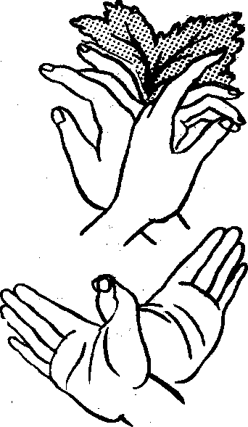
Дерево
Удереваствол,настволемноговеток, А листья на ветках зеленого цвета.
Прижать руки тыльной стороной другкдругу.Пальцырастопырены
иподнятывверх.Шевелитькистями и пальцами.
Птичка
Пальчики - головка, Крылышки–ладошка.
Ладониповернутыксебе,большиепальцывыпрямленыотсебяипереплетены(какбы цепляются друг за дружку), большие пальцы - головка, остальные сомкнутые пальцы - крылья. Помахать ими.

Филин
Сидитфилиннасуку
Икричитбу-бу-бу-бу.

Рукивкулачок,прижаты,большиепальчики -вверх(ушки),указательныепальцывместе;онивыставленына вас, (нос).

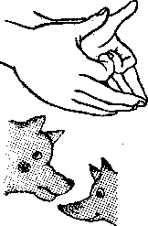
Волки лиса
Серыйволкбежитполесу, А за ним бежит лиса.
Поднялись у них трубою Двапушистенькиххвоста.
Волк.Делаем«пароходик»,большиепальцыразводимвстороны.Указательные
пальцысгибаютсявнутрьладонейиобразуютлоб,аостальныеввиде«лодочки» - верхнюю и нижнюю челюсти.
Лиса. Выполняем то же самое, но внутрь ладони сгибаем еще мизинцы, чтобы мордочкаулисыбылаострее.Большиепальцычутьсгибаем.Однафигуркавытекает из другой.

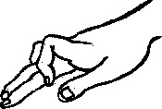
Крокодил.
Крокодилплыветпоречке, Выпучив свои глаза.
Онзеленыйвесь,кактина, От макушки до хвоста.
Ладонь выставлена вперед горизонтально (параллельно полу). Большой палецподладонью.Указательныйимизинецсогнуты(глаза)иприжаты
соответственноксреднемуибезымянному.

Литература
АрхиповаЕ.Ф.Логопедическаяработасдетьмираннеговозраста.–М.:ACT.Астрель,2006.
ВизельТ.Г.Основынейропсихологии.–М.:ACT,Астрель,2005.
КольцоваМ.М.Ребенокучитсяговорить.–М.:Просвещение,1979.
КольцоваМ.М.Двигательнаяактивностьиразвитиефункциймозгаребенка.–М.:Просвещение,1973.
МаксаковА.И.Правильнолиговоритвашребенок.–М.:Просвещение,1998.
НовоторцеваН.В.Развитиеречидетей.–Ярославль:Гринд,1995.

